1. **Sơ đồ Use case.**

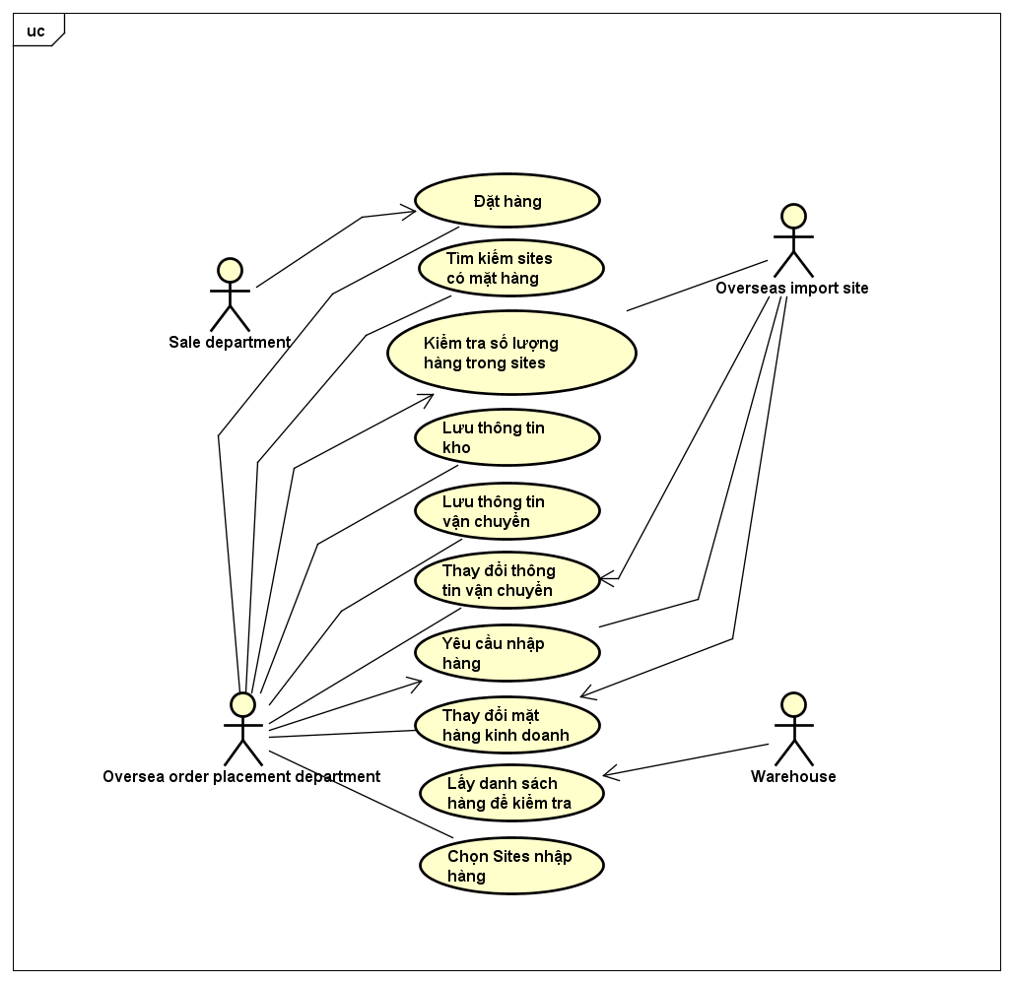

Hình 1: Sơ đồ Use Case

1. **Đặc tả Use case.**
   1. **UC Đặt hàng.**

Bảng 1: UC Đặt hàng

|  |  |  |  |  |
| --- | --- | --- | --- | --- |
| **Mã UC** | 002 | | **Tên UC** | Đặt hàng |
| **Tác nhân** | Bộ phận bán hàng, Bộ phận đặt hàng quốc tế. | | | |
| **Tiền điều kiện** | Đã vào hệ thống. | | | |
| **Luồng sự kiện chính (hoàn thành)** | # | Chủ thể | Hành động | |
| 1. | Bộ phận bán hàng | Chọn Yêu cầu hàng. | |
| 2. | Hệ thống | Chuyển màn hình Yêu cầu hàng. | |
| 3. | Hệ thống | Hiện form nhập thông tin đặt hàng gồm mã hàng, số lượng, đơn vị, ngày nhận mong muốn. | |
| 4. | Bộ phận bán hàng | Điền đầy đủ thông tin vào form rồi chọn “Gửi”. | |
| 5. | Hệ thống | Thông báo Bộ phận đặt hàng quốc tế là có đơn đặt hàng mới. | |
| 6. | Bộ phận đặt hàng quốc tế | Chọn Đơn đặt hàng mới. | |
| 7. | Hệ thống | Hiện Đơn đặt hàng mới với form thông tin Bộ phận bán hàng gửi ở trên. | |
| **Luồng sự kiện phụ** | **#** | **Chủ thể** | **Hành động** | |
| 5a. | Hệ thống | Lưu thông tin Đơn đặt hàng vào cơ sở dữ liệu. | |
| 7a. | Hệ thống | Thông báo Bộ phận bán hàng là đơn đã được nhận. | |
| **Điều kiện sau** | Không có. | | | |

* 1. **UC Tìm kiếm Sites có mặt hàng.**

Bảng 2: UC Tìm kiếm sites có mặt hàng

|  |  |  |  |  |
| --- | --- | --- | --- | --- |
| **Mã UC** | 006 | | **Tên UC** | Thay đổi thông tin vận chuyển |
| **Tác nhân** | Site nhập khẩu, Bộ phận đặt hàng quốc tế. | | | |
| **Tiền điều kiện** | Không có. | | | |
| **Luồng sự kiện chính (hoàn thành)** | # | Chủ thể | Hành động | |
| 1. | Site nhập khẩu | Chọn Thay đổi thông tin vận chuyển. | |
| 2. | Hệ thống | Chuyển màn hình Thay đổi thông tin vận chuyển. | |
| 3. | Hệ thống | Hiện form nhập thông tin Thay đổi thông tin vận chuyển gồm: mã site, tên site, số ngày vận chuyển bằng tàu, số ngày vận chuyển bằng máy bay, thông tin khác. | |
| 4. | Site nhập khẩu | Điền đầy đủ thông tin vào form rồi chọn “Gửi”. | |
| 5. | Hệ thống | Lưu lại form vào bộ nhớ tạm thời, hiện thông báo đã gửi form. | |
| 6. | Hệ thống | Thông báo Bộ phận đặt hàng quốc tế là có Yêu cầu thay đổi thông tin vận chuyển mới. | |
| 7. | Bộ phận đặt hàng quốc tế | Chọn Yêu cầu thay đổi mới. | |
| 8. | Hệ thống | Hiện Yêu cầu thay đổi mới với form thông tin Site nhập khẩu gửi ở trên. | |
|  | 9. | Bộ phận đặt hàng quốc tế | Chọn lưu thay đổi. | |
|  | 10. | Hệ thống | Kiểm tra file thông tin site có cùng mã site xem có bản cũ không. | |
|  | 11. | Hệ thống | Lưu file Thông tin site đã thay đổi. | |
|  | 12. | Hệ thống | Thông báo lưu thành công. | |
| **Luồng sự kiện phụ** | **#** | **Chủ thể** | **Hành động** | |
| 10.a | Hệ thống | Nếu đã có file cũ có mã site như yêu cầu thì xóa file đó. | |
| **Điều kiện sau** | Không có. | | | |

* 1. **UC Kiểm tra số lượng hàng trong site.**

Bảng 3: UC Kiểm tra số lượng hàng trong kho của sites

|  |  |  |  |  |
| --- | --- | --- | --- | --- |
| **Mã UC** | 003 | | **Tên UC** | Kiểm tra số lượng hàng trong sites |
| **Tác nhân** | Overseas Import Site (Site nhập khẩu ở nước ngoài) , Oversea Order Placement Department ( Bộ phận đặt hàng quốc tế ) | | | |
| **Tiền điều kiện** | Đã vào hệ thống. | | | |
| **Luồng sự kiện chính (hoàn thành)** | # | Chủ thể | Hành động | |
| 1. | OOPD | Ghi lại thông tin vào tệp thông tin kho | |
| 2. | OOPD | Đưa thông tin cho SD ( Sale Department ) | |
| 3. | OIS | Gửi cho OOPD tệp thông tin thay đổi về số lượng sản phẩm mà OOPD đặt | |
| 4. | OOPD | Xem số lượng sản phẩm đó trong tệp site | |
| 5. | OOPD | Cân đối số lượng:   * Vẫn chọn book sản phẩm của Site đó (đủ hàng) * Gom hàng từ nhiều site ( nếu site ban đầu không đủ hàng) | |
| 6. | OOPD | Gửi thông tin đặt hàng tới các site đã chọn | |
| **Luồng sự kiện phụ** | **#** | **Chủ thể** | **Hành động** | |
| 5a | OOPD | Báo lỗi ( không gom đủ từ các site ) | |
| 3a | OIS | Báo hết hàng đột xuất | |
| **Điều kiện sau** | Không có. | | | |

* 1. **UC Lưu thông tin kho.**

Bảng 4: Lưu thông tin kho

|  |  |  |  |
| --- | --- | --- | --- |
| **Mã UC** | 004 | **Tên UC** | Lưu thông tin kho |
| Tác nhân | Bộ phận đặt hàng quốc tế, Site nhập khẩu | | |
| Tiền điều kiện | Bộ phận đặt hàng quốc tếtrước tiên tìm các Site nhập khẩu ởnước ngoài (Overseas Import Sites) có kinh doanh ít nhất một trong các mặt hàng cần đặt | | |
| Luồng sự kiện chính  (success) | |  |  |  | | --- | --- | --- | | # | Chủ thể | Hành động | | 1. | Bộ phận đặt hàng quốc tế. | Lưu thông tin kho trong tệp Thông tin kho,  Với các thông tin sau:   * Site code * Merchandise code * In-stock quantity * Unit | | 2. | Hệ thống | Lưu lại form Bộ phận đặt hàng vừa nhập. | | | |
|  |  |  |  |

* 1. **UC Lưu thông tin vận chuyển.**

Bảng 5: Lưu thông tin vận chuyển

|  |  |  |  |
| --- | --- | --- | --- |
| Mã UC | 005 | Tên UC | Lưu thông tin vận chuyển |
| Tác nhân | Bộ phận đặt hàng quốc tế. | | |
| TIền điều kiện |  | | |
| Luồng sự kiện chính  (success) | |  |  |  | | --- | --- | --- | | # | Chủ thể | Hành động | | 1. | Oversea Order Placement Department | Lưu thông tin vận chuyển trong tệp thông tin Site với các thông tin sau:   * Site code * Import site name * Number of days for delivery by ship * Number of days for delivery by air * Other information | | 2. | Hệ thống | Lưu lại form Bộ phận đặt hàng quốc tế vừa nhập vào Tệp thông tin Sites. | | | |
|  |  |  |  |

* 1. **UC Thay đổi thông tin vận chuyển.**

Bảng 6: Thay đổi thông tin vận chuyển

|  |  |  |  |  |
| --- | --- | --- | --- | --- |
| **Mã UC** | 006 | | **Tên UC** | Thay đổi thông tin vận chuyển |
| **Tác nhân** | Site nhập khẩu, Bộ phận đặt hàng quốc tế. | | | |
| **Tiền điều kiện** | Không có. | | | |
| **Luồng sự kiện chính (hoàn thành)** | # | Chủ thể | Hành động | |
| 1. | Site nhập khẩu | Chọn Thay đổi thông tin vận chuyển. | |
| 2. | Hệ thống | Chuyển màn hình Thay đổi thông tin vận chuyển. | |
| 3. | Hệ thống | Hiện form nhập thông tin Thay đổi thông tin vận chuyển gồm: mã site, tên site, số ngày vận chuyển bằng tàu, số ngày vận chuyển bằng máy bay, thông tin khác. | |
| 4. | Site nhập khẩu | Điền đầy đủ thông tin vào form rồi chọn “Gửi”. | |
| 5. | Hệ thống | Lưu lại form vào bộ nhớ tạm thời, hiện thông báo đã gửi form. | |
| 6. | Hệ thống | Thông báo Bộ phận đặt hàng quốc tế là có Yêu cầu thay đổi thông tin vận chuyển mới. | |
| 7. | Bộ phận đặt hàng quốc tế | Chọn Yêu cầu thay đổi mới. | |
| 8. | Hệ thống | Hiện Yêu cầu thay đổi mới với form thông tin Site nhập khẩu gửi ở trên. | |
|  | 9. | Bộ phận đặt hàng quốc tế | Chọn lưu thay đổi. | |
|  | 10. | Hệ thống | Kiểm tra file thông tin site có cùng mã site xem có bản cũ không. | |
|  | 11. | Hệ thống | Lưu file Thông tin site đã thay đổi. | |
|  | 12. | Hệ thống | Thông báo lưu thành công. | |
| **Luồng sự kiện phụ** | **#** | **Chủ thể** | **Hành động** | |
| 10.a | Hệ thống | Nếu đã có file cũ có mã site như yêu cầu thì xóa file đó. | |
| **Điều kiện sau** | Không có. | | | |

* 1. **UC Yêu cầu nhập hàng.**

Bảng 7: Yêu cầu nhập hàng

|  |  |  |  |  |
| --- | --- | --- | --- | --- |
| **Mã UC** | 007 | | **Tên UC** | Yêu cầu nhập hàng. |
| **Tác nhân** | Overseas Import Site (Site nhập khẩu ở nước ngoài) , Oversea Order Placement Department ( Bộ phận đặt hàng quốc tế ) | | | |
| **Tiền điều kiện** | Đã chọn Overseas Import Site phù hợp. | | | |
| **Luồng sự kiện chính (hoàn thành)** | # | Chủ thể | Hành động | |
| 1. | Bộ phận đặt hàng quốc tế. | Chọn Yêu cầu nhập hàng. | |
| 2. | Hệ thống | Hiển thị form nhập Yêu cầu nhập hàng. | |
| 3. | Bộ phận đặt hàng quốc tế | Điền các thông tin về mặt hàng:  - Site code.  - Merchandise code.  - Quantity ordered.  - Unit.  - Delivery means. | |
| 4. | Bộ phận đặt hàng quốc tế | Chọn Gửi. | |
| 5. | Hệ thống | Lưu thông tin form yêu cầu. | |
| 6. | Hệ thống | Gửi thông tin form đến Site nhập khẩu. | |
| 7. | Site nhập khẩu | Xác nhận gửi hàng. | |
| **Luồng sự kiện phụ** | **#** | **Chủ thể** | **Hành động** | |
|  | Không có | Không có | |
| **Điều kiện sau** | Không có. | | | |

* 1. **UC Thay đổi mặt hàng kinh doanh.**

Bảng 8: UC Thay đổi mặt hàng kinh doanh

|  |  |  |  |  |
| --- | --- | --- | --- | --- |
| **Mã UC** | 008 | | **Tên UC** | Thay đổi mặt hàng kinh doanh |
| **Tác nhân** | Overseas Import Site (Site nhập khẩu ở nước ngoài) , Oversea Order Placement Department ( Bộ phận đặt hàng quốc tế ) | | | |
| **Tiền điều kiện** | Không có. | | | |
| **Luồng sự kiện chính (hoàn thành)** | # | Chủ thể | Hành động | |
| 1. | OIS | Chọn Thay đổi thông tin số lượng mặt hàng kinh doanh. | |
| 2. | Hệ thống | Chuyển màn hình Thay đổi thông tin mặt hàng kinh doanh | |
| 3. | Hệ thống | Hiện form nhập thông tin Thay đổi thông tin số lượng mặt hàng kinh doanh gồm: site code, import site name, number of days for delivery by ship, number of days for delivery by air, other information. | |
| 4. | OIS | Điền đầy đủ thông tin vào form rồi gửi cho OOPD | |
| 5. | OOPD | Xem lại số lượng từng mặt hàng trong kho site | |
| 6. | OOPD | Cân nhắc chọn mặt hàng để cân đối số lượng giữa các site | |
| 7. | OOPD | Gửi yêu cầu phản hồi lại OIS | |
| 8. | Hệ thống | Hiện Yêu cầu thay đổi mới cho Site nhập khẩu gửi ở trên. | |
|  | 9. | OIS | Xem và lưu lại yêu cầu từ bên OOPD. | |
|  | 10. | OOPD | Xác nhận và lưu lại thông tin mặt hàng thay đổi mới nhất từ Site đó | |
|  | 11. | Hệ thống | Hiện thông báo đã cập nhật thay đổi thành công | |
| **Luồng sự kiện phụ** | **#** | **Chủ thể** | **Hành động** | |
|  | Không có | Không có | |
| **Điều kiện sau** | Không có. | | | |

* 1. **UC Kiểm tra danh sách hàng gửi đến.**

Bảng 9: Kiểm tra danh sách hàng gửi đến

|  |  |  |  |  |
| --- | --- | --- | --- | --- |
| **Mã UC** | 009 | | **Tên UC** | Kiểm tra danh sách hàng gửi đến. |
| **Tác nhân** | Thủ kho. | | | |
| **Tiền điều kiện** | Đã thực hiện yêu cầu nhập hàng. | | | |
| **Luồng sự kiện chính (hoàn thành)** | # | Chủ thể | Hành động | |
| 1. | Thủ kho | Nhập Site code và Merchandise code chọn tìm. | |
| 2. | Hệ thống | Check Site code và Merchandise code trong cơ sở dữ liệu và hiển thị ra. | |
| 3. | Thủ kho | Chọn đúng đơn nhập phù hợp. | |
| 4. | Hệ thống | Hiện thông tin đơn nhập đã lưu ở UC 007. | |
| **Luồng sự kiện phụ** | **#** | **Chủ thể** | **Hành động** | |
| 8 | Bộ phận đặt hàng quốc tế | Quyết định ngày nhận mong muốn. | |
| **Điều kiện sau** | Không có. | | | |

* 1. **UC Chọn Sites nhập hàng.**

Bảng 10: UC Chọn Sites nhập hàng.

|  |  |  |  |  |
| --- | --- | --- | --- | --- |
| **Mã UC** | 010 | | **Tên UC** | Chọn Sites nhập hàng |
| **Tác nhân** | Bộ phận đặt hàng quốc tế. | | | |
| **Tiền điều kiện** | Không có. | | | |
| **Luồng sự kiện chính (hoàn thành)** | # | Chủ thể | Hành động | |
| 1. | Bộ phận đặt hàng quốc tế | Quyết định nhập về số lượng mặt hàng cụ thể từ các Site | |
| 2. | Hệ thống | Chuyển màn hình các mặt hàng. | |
| 3. | Bộ phận đặt hàng quốc tế | Chọn một mặt hàng, chọn điền thông tin nhập hàng | |
| 4. | Hệ thống | Hiện form nhập thông tin gồm: mã hàng, số lượng hàng, phương tiện vận chuyển, ngày nhận mong muốn. | |
| 5. | Bộ phận đặt hàng quốc tế | Điền đầy đủ thông tin vào form rồi chọn “Gửi”. | |
| 6. | Hệ thống | Lưu lại form vào bộ nhớ tạm thời, hiện thông báo đã gửi form. | |
| 7. | Hệ thống | Hiển thị site có chứa mặt hàng theo lọc ưu tiên   * Ưu tiên phương tiện tàu hơn hàng không. * Chọn các site có số lượng hàng trong kho lớn nhất. * Nếu số hàng cần chưa được cung cấp đủ, chọn site tiếp theo có số hàng trong kho lớn nhất. | |
| **Luồng sự kiện phụ** | **#** | **Chủ thể** | **Hành động** | |
| 8 | Bộ phận đặt hàng quốc tế | Quyết định ngày nhận mong muốn. | |
| **Điều kiện sau** | Không có. | | | |

1. **Glossary.**

**OOPD:** Overseas order placement department- Bộ phận đặt hàng quốc tế.

**SD:** Sale department- Bộ phận bán hàng.

**OIS:** Overseas import site- Site nhập khẩu.

**Warehouse:** Thủ kho- nhân viên kho.

**Màn hình:** Giao diển hiển thị trên 1 trang làm việc của hệ thống.